Муниципальное автономное дошкольное
образовательное учреждение
«Детский сад № 11 Центр развития ребенка»

Проект по

Разработали:
Воспитатель Смирнова К.С., Фадеева И.А.

г. Гусев
Февраль 2020г.
Здравствуйте, дорогие коллеги! Сегодня мы вам представим варианты использования робомыши в разных возрастных группах.
Сейчас мы вам покажем использование робомыши во второй младшей группе.
Мы взяли тему «Сказка «Колобок». До самой игры было проведено занятия с детьми по теме «Русская народная сказка «Колобок. Детям была прочитана сказка, проведена по ней беседа. Для закрепления сказки мы решили провести игру с использованием робомыши. «К нам приходит в гости мышка, которая просит нас помочь узнать героев сказки. Воспитатель загадывает загадки про героев сказки, дети отгадывают, и мышка проходит к отгаданному герою.
(Распечатанные герои сказки, загадки)
А сейчас продемонстрируем использование в средней группе.
Мы подготовили игру лото на тему «Профессии». Были подготовлены карточки с орудиями труда для определенных профессий. Проводится игра с вопросами. Когда ребенок отгадал профессию, он ведет мышку к правильному ответу, потом ребенок берет карточку с правильным ответом и кладет на карточку с орудиями труда.
«Какая профессия у человека?»
По набору слов дети должны определить профессию человека.
• Каска, шланг, вода… (пожарный)
• Весы, прилавок, товар. (продавец)
• Ножницы, ткань, швейная машина… (портной)
• Доска, мел, учебник… (учитель)
• Руль, колеса, дорога… (водитель)
• Топор, пила, гвозди… (плотник)
• Болезнь, таблетки, белый халат… (врач)
• Ножницы, фен, модная прическа… (парикмахер)
• Небо, самолет, аэродром. (летчик)
• Корабль, тельняшка, море (моряк)

Старшая группа
Квест «ПДД»
Находим конверт, внутри которого лист с цифрами, это последовательность заданий.
Первое задание «Разрезные картинки»
Второе задание «Что за знак?» (Внутри конверта лежит 2-3 картинки, ребенок должен ответить, что означает знак))
Третье задание «Я буду поднимает вверх сигнал светофора, на каждый сигнал , вы выполняете действия, если зеленый сигнал – маршируете на месте, изображая ходьбу
Желтый – хлопаете в ладоши
Красный-все должны «замереть на месте»
(с каждым разом , быстрее меняет сигналы светофора. Дети должны правильно выполнить действия)»
Четвертое задание Игра «Разрешается или запрещается»
-Идти толпой по тротуару…(запрещается)
- Перебегать улицу на красный свет… (запрещается)
- Уступать место в общественном транспорте старшим…(разрешается)
- переходить улицу на зеленый сигнал светофора ….…(разрешается) -
-Обходить стоящий транспорт спереди… (запрещается)
- Играть возле проезжей части… (запрещается)
- Уважать правила движения……(разрешается)
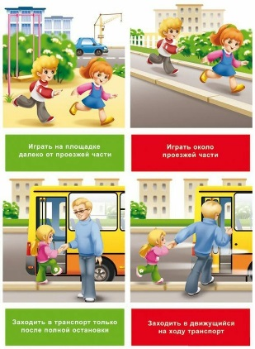
Подготовительная группа.
Робомышь со своим полем служит нам как карта. На «карте» стоят определенные цифры с заданиями. Чтобы узнать, что там за задание, ребенок должен запрограммировать мышь на определенную цифру, в порядке возрастания (1, 2, 3…). Ребенок доходит до цифры 1, там задание, которое он должен выполнить.
В.: Посмотрите на схему, где находится первое задание.
Д.: на гармошке, в музыкальном уголке.

1. Воспитатель открывает конверт.
В.: Ничего не пойму, здесь какая-то путаница! Помогите исправить ошибку, ребята.
1. Червяк клевал скворца.
2. Песня пела соловья.
3. Мохнатая гусеница съела синицу.
4. В цветке стояла ваза.
5. Грибы собирали детей в корзину.
6. Пушистая мышка поймала кошку.
7. Ранец нёс ученика.
В.: Хорошо, вы справились с первым заданием, а где же буква?
Дети находят букву в музыкальном уголке, кладут в папку с кнопочкой.

2. В.: Ребята, а где же следующее задание? (конверт с торца стола на скотче).
Воспитатель вынимает из конверта листок с заданием (нарисованы цветные геометрические фигуры)
В.: Что вам нужно выполнить?
Дети предлагают свои варианты.
В.: Правильно, вам надо выложить геометрические фигуры на листе бумаги в определённом порядке.
1. Большой красный круг лежит на нижнем правом углу маленького синего треугольника.
2. Маленький голубой круг лежит под верхним углом большого зелёного треугольника.
3. Большой жёлтый квадрат лежит на нижнем правом углу большого красного треугольника.
4. Маленький жёлтый круг лежит на верхнем левом углу большого зелёного квадрата.
Дети поясняют, как они расположили фигуры.
В.: Безупречная работа!
Вот и второе задание выполнили, осталось найти букву.
Дети находят букву в патриотическом уголке.

3. В.: А здесь ещё один конверт, с картинками. Как выполнить это задание?
Д.: Определить первый звук в названии каждой картинки, назвать слово.
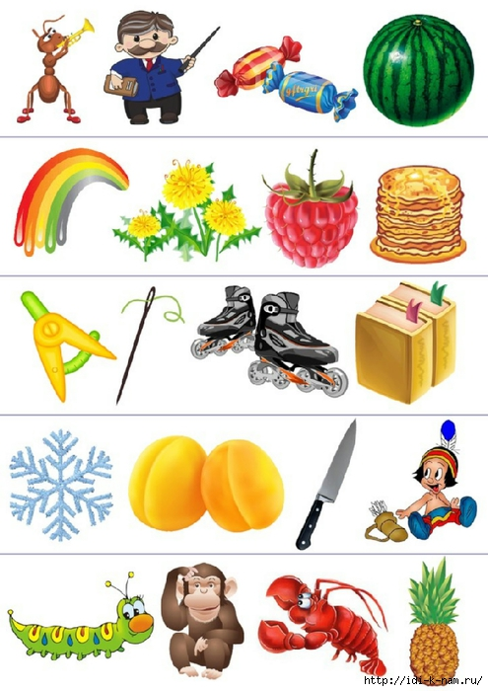

4. В.: Двигаемся дальше по карте (выходим в коридор, на шкафчиках детей висят вопросы, дети снимают вопрос, педагог читает его, дети отвечают, так двигаемся до спортзала).
1. На столе 3 стакана молока. Костя выпил один стакан молока и поставил на стол. Сколько стаканов на столе?
2. Боря гостил в деревне неделю и три дня. Сколько дней гостил Боря в деревне?
3. На столе лежат два яблока и три груши. Сколько овощей лежит на столе?
4. Какое время года наступит после весны?
5. В какое время года бывает листопад?
6. Что длиннее месяц или неделя?
7. Назовите дни недели, начиная с понедельника.
8. Сколько слогов в слове «карандаш»?
9.Как называется государство, в котором мы живем?
10.Как называется модель земного шара?
11. Назовите все месяцы по временам года.
В.: Умницы и вы заработали ещё одну букву! Но где же она? А буква находится в шкафчике не справа от шкафчика с «енотом», а слева в третьем от «ёжика».

5. «Найди отличия»

6. «Собери слово» (из найденных букв) «Книга».
В.: Ребята, вот мы и собрали слово. А что нам делать теперь?
Д.: Нам надо отправить это слово Сове по электронной почте.
Дети возвращаются в группу к нэтбуку, отправляют с помощью педагога слово и получают в ответ видеописьмо от Тётушки Совы:
«Спасибо друзья, выручили меня, уверена, что вы будите лучшими учениками! А в награду, получите от меня медали (на экране медали), которые находятся в красном конверте в вашей группе!»
В: Ребята и я вас благодарю за старания, за дружескую поддержу и взаимопомощь, и от имени Совы вручаю вам медали.

